Карта доступности объектов интернет-портала "Жить вместе"
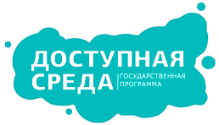

На федеральном портале для людей с ограниченными возможностями здоровья действует интерактивная карта доступности объектов социальной инфраструктуры. Это единая карта, на которой отмечены все объекты, социальные, административные, культурные и другие, с паспортом доступности для инвалидов различных групп. Интернет-портал «Жить вместе» является официальным сайтом государственной программы РФ «Доступная среда», на котором размещаются нормативные документы, затрагивающие жизнь инвалидов, документы, направленные на реализацию положений Конвенции ООН о правах инвалидов и государственной программы РФ «Доступная среда».
Данный портал содержит ответы на актуальные вопросы, касающиеся медико-социальной экспертизы и реализации индивидуальной программы реабилитации и абилитации инвалида.
Портал содержит новости регионов России; включает в себя модуль «Интерактивная карта доступности объектов», содержащий информацию о доступности объектов для инвалидов на территории Российской Федерации; действует раздел «Работа», в котором выложены сайты, специализирующиеся на трудоустройстве инвалидов, при помощи которых возможен поиск вакансий и размещение резюме для инвалидов.
Всю интересующую вас информацию вы можете найти, перейдя по ссылке:
http://zhit-vmeste.ru/map/

